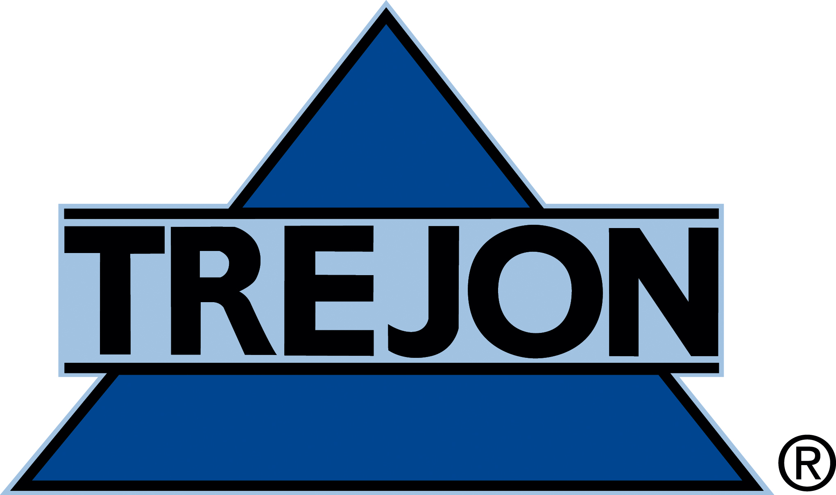
Dieci Agri teleskoplastare
- din lantbruksspecialist
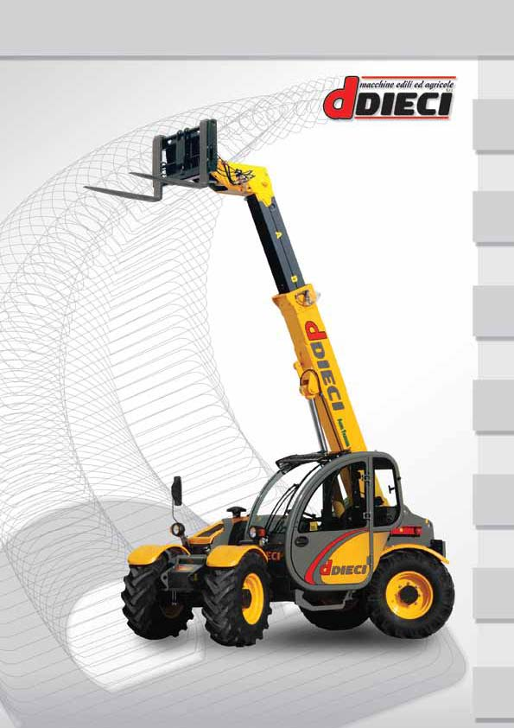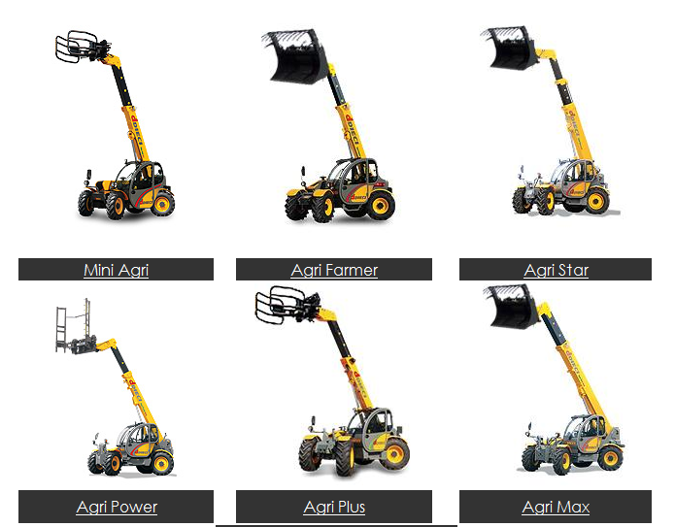
Trejon är stolta att presentera en ny produkt i vårt lantbrukssortiment. Dieci Agri maskiner är kraftfulla och snabba teleskoplastare för lantbrukare, extremt komfortabla och smidiga att köra. Detta tillsammans med garanterad produktivitet gör den till en oöverträffad lagspelare på gården. Spjutspetsteknologi med enastående prestanda, miljöanpassade och med unik komfort ger Dieci Agri-teleskoplastare en fördel mot andra maskiner i segmentet. Introduktion på Borgeby Fältdagar där olika modeller visas.
- Designad för intensivt användande, garanteras en hög nivå av trygghet över tid.
- Växellådan finns i flera utföranden; från Powershift och hydrostatisk till steglös transmission. Kopplingsfri fram/back under lastning.
- Modellen Agri Tech erhålls med 3-punktslyft och kraftuttag vilket ger dig en extra traktor för diverse andra jobb.
- Den elektroniskt kontrollerade 4-hjulsdriften tillhandahåller maximal säkerhet och bättre hantering även med de tyngsta lasterna.
- Fyrhulsstyrningen medför olika styrformer bla. sk. ”krabbstyrning” och ger en oöverträffad flexibilitet vid lastning samt hantering i trånga utrymmen.
- Utvecklingen av förarhytten och funktionalitet medför att varje reglage är omsorgsfullt utplacerat. Varje aktivitet har olika krav, därför finns Dieci Agri:s lineup i 9 olika varianter, med bomlängden från 6 m - 9 m.
- Miljöanpassade motorer.
Dieci kommer att marknadsföras i första hand via Trejon och MC-Traktors återförsäljare. För ytterligare produktinformation, kontakta Mikael Gustafsson, marknadsansvarig Dieci Agri. Tfn. 0417-199 90. Önskas högupplösta bilder, kontakta Hans på Tfn. 0935-399 21.

